
Weekly Review 2009年11月2日 第188期
期
交银精选累计净值增长率走势图  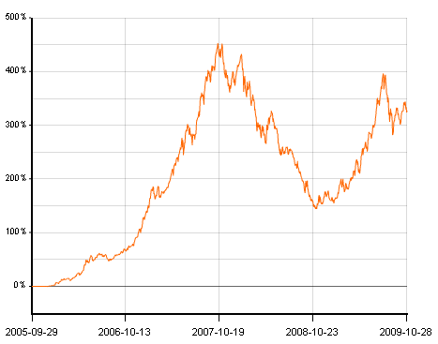  交银稳健累计净值增长率走势图  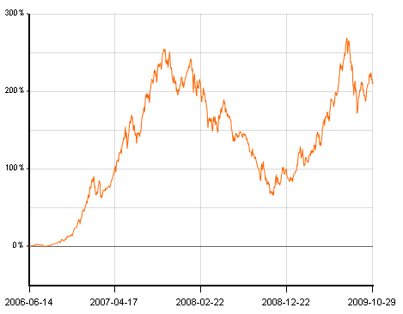  交银成长累计净值增长率走势图  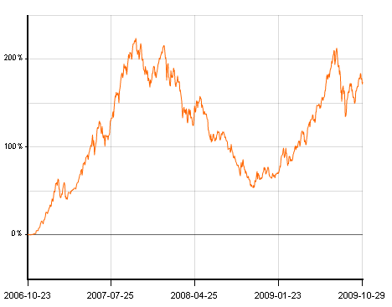  交银蓝筹累计净值增长率走势图  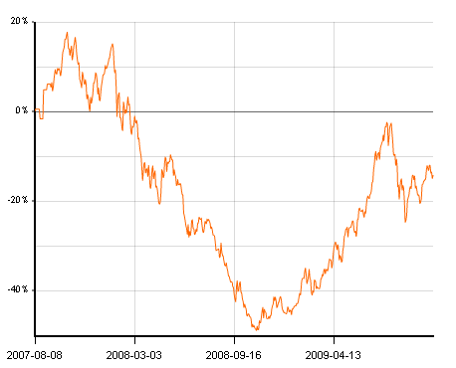  交银环球累计净值增长率走势图  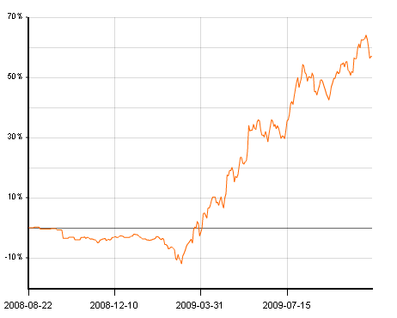  交银增利(A/B)累计净值增长率走势图  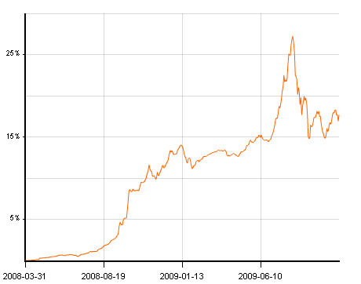  交银增利(C)累计净值增长率走势图  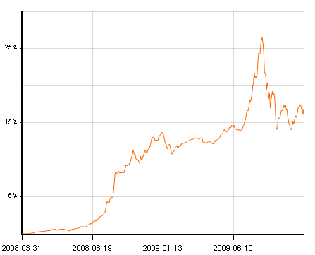  交银保本累计净值增长率走势图  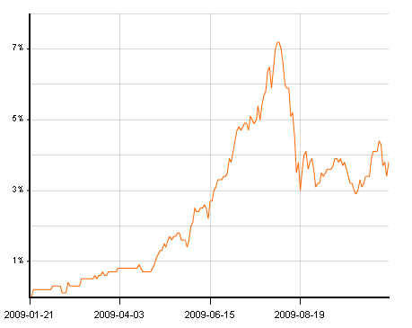  交银先锋累计净值增长率走势图  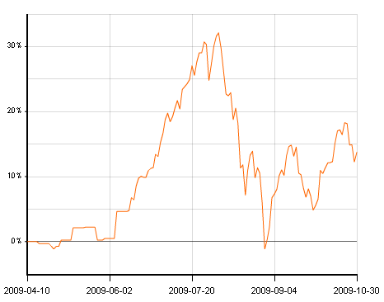  旗下基金一周净值  数据来源：财汇资讯  CPI与一年期定存利率  数据来源：Wind资讯  外汇占款  数据来源：Wind资讯  美国本周公布经济指标一览—2009/10/30  数据来源： Reuters  美国消费者信心、个人消费支出（环比）  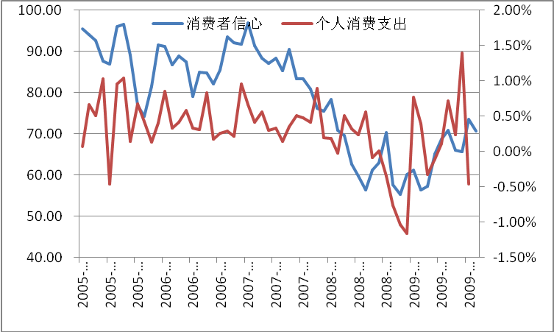  数据来源：交银施罗德基金  美国GDP季度环比-季调后  数据来源：Wind资讯  下周预公布的重要经济指标一览  数据来源： Reuters  公开市场操作  数据来源：Wind资讯  银行间国债各关键年限收益率变化  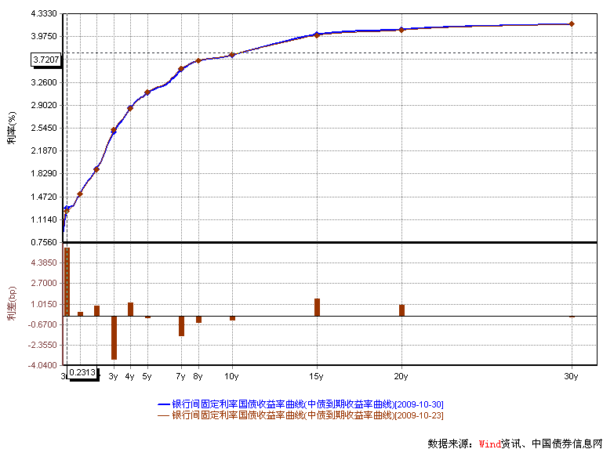  数据来源：Wind资讯，中国债券信息网  货币市场利率走势  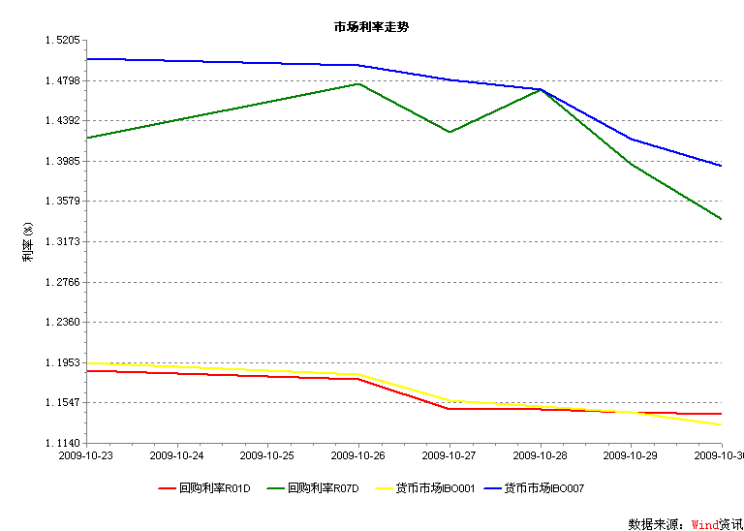  数据来源：Wind资讯  AAA企业债收益率曲线形变  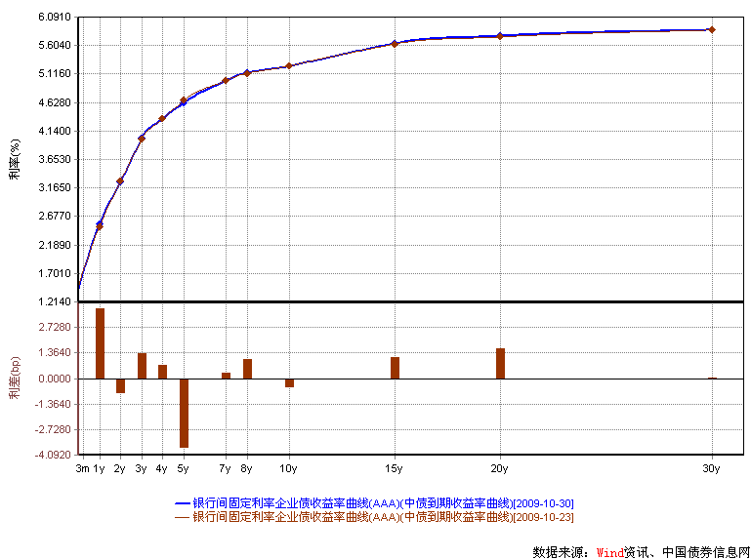  数据来源：Wind资讯，中国债券信息网  美国国债收益率曲线  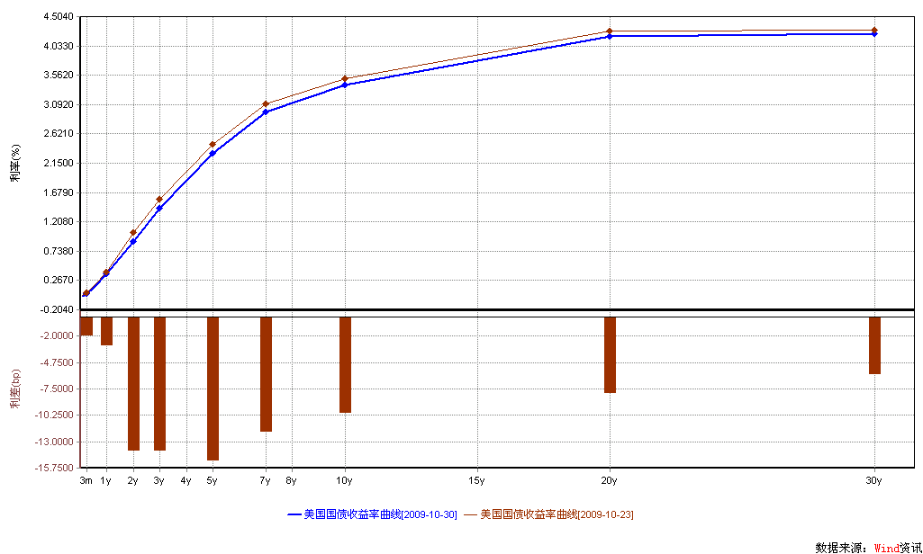  数据来源： Wind资讯  通胀预期（10年国债-10年TIPS）  数据来源： Wind资讯，交银施罗德基金  一周关键期限国债收益率  数据来源： Bloomberg  投资级别信用债  数据来源： Bloomberg  高收益级别信用债  数据来源： Bloomberg | 本期摘要  资产价格或会继续温和上涨  从现在的情况看，阶段性的调整可能不会出现，资产价格可能在未来6个月内面临强劲的支撑，从而得到进一步的上升动力。  对中国而言，去年年底以来通过宽松的货币政策成功地抵御了全球金融危机的冲击，但毫无疑问也加大了未来通胀的风险。当前市场对明年通胀的预期大约在2.5%-3%左右，如果通胀能够控制在这个范围内，政策收紧的压力确实不大，我们可以对明年的资本市场保持乐观的看法。基于对未来一个阶段各种因素的综合考虑，我们判断市场将呈现缓慢振荡上涨格局，市场向下的空间和风险并不太大，但向上则面临股票供给和政策变化的压力，因此市场也很难出现单边快速上涨，不过振荡的走势也可能使得市场能够走得更远。  宏观经济和债券市场（091026-091030）  国内：中国复苏的趋势已经确立，但我们预计未来的反弹动力将会减弱，主要表现为新增信贷减少，投资增速趋缓，而出口依赖外围经济体的复苏情况，不确定性较大。从CPI来看，不论是同比数据还是环比数据都显示正逐渐走出通缩，但离真正意义上的通胀还有一定的距离。  本周债市继续小幅上涨，企业债依旧表现最为出色。债券总指数上涨0.04%。其中国债指数上涨0.06%，企业债指数上涨0.11%。交易所方面，公司债指数上涨0.34%，分离债指数上涨0.14%。  国际：美国经济目前正处于一个比较重要且敏感的时刻，投资者对经济预期的分歧日趋扩大。本周宏观数据的表现也出现了较大的分歧：尽管第三季度GDP在连续四个季度下滑后，环比首次出现正值，且好于市场预期；但9月新屋销售环比出现了下降，年化数字也远低于预期；10月消费者信心指数尽管相比月初有所恢复，但其表现仍低于预期，个人消费支出重新出现下降趋势。  跟随美国本周经济数据的表现，美国国债市场本周出现了较为剧烈的震荡。总体说来，由于投资者对美国经济的看法开始产生分歧，担忧情绪上升，本周美国国债市场收益率全面下行。各期限收益率曲线均有不同程度地下降，其中中期国债收益率下行幅度最大。关键年限中，3个月已降至一年来最低点，收于0.04%；1年期国债收益率下行4bp至0.35%；5年期收益率下降14bp至2.31%；10年期收益率下行11bp至3.38%。  资产价格或会继续温和上涨  交银施罗德投资副总监  专户投资部总经理 赵枫  在上个月第186期的《每周视点》中我们提到，我们对A股市场持有相对谨慎的态度，原因是我们推测在当前的经济大环境下，宏观政策可能会有所调整，从而阶段性地减缓流动性扩张和资产价格上涨的势头，也使得未来经济增长可能走得更加长远和更加健康。  但是，从现在的情况看，这种阶段性的调整可能不会出现，资产价格可能在未来6个月内面临强劲的支撑，从而得到进一步的上升动力。  决定资产价格的因素主要有两个方面，一是基本面，二是流动性。  我们一直认为宏观基本面持续向好的趋势没有发生改变，并且在未来6个月内，这种势头仍将得到加强和持续。虽然有很多投资者担心经济复苏的力度和持续性，对经济复苏的走势有各种说法，比如U型、W型等等，但我们判断，最起码在未来6个月内，全球经济复苏向上的趋势很大概率不会改变，从而给资产价格提供较强的基本面支撑。  现在，我们判断流动性趋势也不太可能发生根本性的转变，而且很可能会延续当前相对宽松的状态。对全球经济而言，经济自生增长动力仍显不足，这使得各国央行很难在当前大幅调整之前较为宽松的货币政策；如果从历史的经验看，美国加息一般都要等到失业率下降一段时间后才会发生，这也是政治压力在经济政策上的体现。而伴随着经济的缓慢复苏，金融体系的流动性创造能力也在逐步得到恢复，因此央行的适度调控在很大程度上并不一定会减少经济体中的流动性支持，而且如果资产价格和通货膨胀没有出现明显的上升，各国管理当局也不会牺牲经济增长进行调控。  中国的情况就更加特殊。从简单的经济数据来看，今年无论是基础货币还是派生货币都大幅增长。相对于07和08年，今年央行没有通过大规模发行央票来对冲外汇占款的增加，正因如此，也就相当于增加了基础货币的供给，而三季度以来，伴随着美元的持续贬值和中国出口的逐步复苏，海外投资者对人民币升值的预期又趋于乐观，热钱流入出现明显上升，如果央行不加大对冲，未来一个阶段基础货币的供应很可能会加快增长。今年以来银行贷款所创造的派生货币也大幅增长，而投资者一直担心这种井喷式的信贷创造会在未来一段时间遭到政策调控的压制（我们已经看到管理层对银行业加大了风险管控），但目前来看，伴随经济复苏和前期投资项目的持续，银行贷款也难以出现急刹车式的下降，或者说管理层通过严厉的宏观调控来大幅紧缩信贷增量的可能性在当前并不大。从某种意义上而言，银行信贷已经被在建投资项目和资产价格所绑架，过于严厉的调控可能会导致项目停工和资产价格的大幅下跌，进而影响中国金融业和宏观经济的安全和稳定。对应当前的全球和国内的宏观经济形势，我们认为银行信贷增长速度更可能是保持相对平稳且适度下降的趋势，对资产价格的负面影响很可能是非常小的。  资产价格，尤其是房地产价格，我们认为未来更多是趋于稳定，而不是下跌。这里面一方面是因为经济复苏和流动性的推动，另一方面也是地方财政的需要。虽然高房价是投资者和消费者都不喜欢的现象，但当前的地方财政对土地收入的依赖性很高，如果因为房价下跌导致土地出让收入大幅下跌，将导致地方财政出现严重的收不抵支。股票价格同样也可能呈现出温和反复上涨，创业板的推出使得资本市场对管理层和投资者的重要性进一步提高，资本市场稳定运行的要求也相应提高。  总体而言，在中国当前的经济政策环境下，未来一个阶段流动性情况仍会持续相对好于基本面改善情况，从而有利于资产价格的上升。体现在资本市场上，一方面估值有可能仍旧会领先基本面的复苏而得到提升（只是相对上半年而言会比较反复和渐进），另一方面资产类股票，如银行、房地产、有色金融和煤炭等行业，会受益于资产价格的上升而得到投资者的追捧。  自从金本位被取代之后，建立于浮动汇率基础上的全球货币体系给了国家管理者相对自由发行货币的能力，政府通过货币供给的调控影响资产价格，进而降低经济周期的影响，这在过去四十多年来全球经济运行中反复发生，其结果是资产价格的持续上升。通过货币扩张来刺激经济增长，如果劳动生产率没有能够相应提升，全球经济就会面临滞胀风险，这就是70年代所发生的；如果劳动生产率提升的速度快于货币投放速度，全球经济就能享受高增长低通胀的“快乐”局面，这是90年代以来一直到这轮危机发生之前的世界。虽然我们都清楚货币的过量供应最终会导致资产价格的上涨乃至泡沫，但对管理者而言，资产价格的适度上涨好过经济衰退，适度通胀好过通缩。当然，如果一个国家面临如日本那样的人口结构转变，以及在全球化分工中处于地位被削弱的阶段时，货币政策的效果就可能大打折扣。  对中国而言，去年年底以来通过宽松的货币政策成功地抵御了全球金融危机的冲击，但毫无疑问也加大了未来通胀的风险。当前市场对明年通胀的预期大约在2.5%-3%左右，如果通胀能够控制在这个范围内，政策收紧的压力确实不大，我们可以对明年的资本市场保持乐观的看法；但如果明年通胀上升的预期达到4%以上，投资者就应当警惕政策大幅修正的风险，毕竟高通胀可能引发的社会稳定还是管理层最优先考虑的因素。基于对未来一个阶段各种因素的综合考虑，我们判断市场将呈现缓慢振荡上涨格局，市场向下的空间和风险并不太大，但向上则面临股票供给和政策变化的压力，因此市场也很难出现单边快速上涨，不过振荡的走势也可能使得市场能够走得更远。  股票市场运行周报（091026-091030）  交银施罗德基金 张炳炜  上周沪深两市小幅下挫，上综指总体下跌3.60%，深成指下跌4.25%，中小板指数下跌0.84%，沪深两市共成交10397.11亿元，成交额较上周有所减少。 从行业表现来看，各行业涨跌互异，其中涨幅居前的有：汽车及零部件5.40%、医药生物4.48%与家用电器4.30%，跌幅较大的行业有：有色金属-6.87%、钢铁-6.52%以及房地产-6.36%；从行业换手率来看，汽车及零部件、医药生物、造纸林业和餐饮旅游表现相对活跃，换手率都超过16%；从风格特征来看，高市盈率股下跌4.41%，跌幅居前，而中盘股则下跌了1.57%，跌幅居后。  表1：指数表现  表2：市场总体指标  表3：行业表现  数据来源：WIND资讯 交银施罗德基金  日期区间：20091026-20091030  图1：风格特征  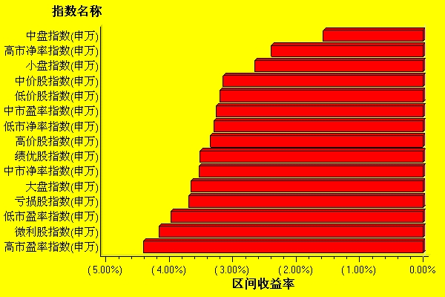  数据来源：WIND资讯 交银施罗德基金  日期区间：20091026-20091030  宏观经济及债券市场周报（091026-0901030）  交银施罗德基金 固定收益部  数据来源：http://www.chinabond.com.cn  宏观经济（091026-091030）  国内部分  继以色列、澳大利亚加息之后，本周印度宣布上调银行准备金率，挪威央行宣布加息，似乎世界各主要经济体宽松货币政策退出的帷幕已经拉开，但本周美国的宏观经济数据好坏不一，显示美国经济复苏基础并不牢固，我们判断美联储目前暂不会加息；而在美国未行动之前，中国央行也将按兵不动。  本周，印度央行宣布，将商业银行法定流动资金比率由24%上调至25%；与此同时，挪威央行将基准利率上调了25个基点，符合市场之前的预期。加上之前的以色列和澳大利亚的加息行动，似乎表明世界主要经济体的货币政策紧缩周期已经开始启动。但从本周的美国宏观经济数据看，尽管三季度GDP环比折年率增长3.5%，为连续四个季度下滑后的首次增长，且好于市场的预期，但最新的新屋销售数据和消费者信心指数表现疲弱，信贷继续收缩，失业率飙升，表明美国经济的复苏基础仍不牢固，未来或仍将出现反复。因此，我们判断从目前来看，短期内美联储暂不会加息。  中国方面，虽然复苏的趋势已经确立，但我们预计未来的反弹动力将会减弱，主要表现为新增信贷减少，投资增速趋缓，而出口依赖外围经济体的复苏情况，不确定性较大。从CPI来看，不论是同比数据还是环比数据都显示正逐渐走出通缩，但离真正意义上的通胀还有一定的距离。在以前的周报中我们也分析过，在CPI处于2%以下时，央行不会加息，而上一次加息周期始于2004年10月，是在2003年CPI由负转正后，经历了近两年，当CPI达到5.3%的高点后，央行才行动加息，因此，可以看出央行加息存在滞后性。目前来看，CPI同比在今年底或将由负转正。同时，我们看到9月份外汇储备增加618亿美元，扣除当月贸易顺差和FDI，约有400亿美元的“不可解释部分”。由于9月份外汇占款激增4000多亿，10月份央行在公开市场净回笼资金1460亿元，从而也降低了动用存款准备金率的可能性。因此，不论从对美国的加息判断，还是从中国自身CPI以及热钱流入的情况看，目前中国加息的可能性不大，央行更多的还是采用公开市场操作来动态微调。  国外部分  美国经济目前正处于一个比较重要且敏感的时刻，投资者对经济预期的分歧日趋扩大。本周宏观数据的表现也出现了较大的分歧：尽管第三季度GDP在连续四个季度下滑后，环比首次出现正值，且好于市场预期；但9月新屋销售环比出现了下降，年化数字也远低于预期；10月消费者信心指数尽管相比月初有所恢复，但其表现仍低于预期，个人消费支出重新出现下降趋势。  美国商务部29日公布数据显示，今年第三季度美国国内生产总值(GDP)环比折年率增长了3.5%，为连续四个季度下滑后的首次增长。3.5%的增幅为美国经济自2007年12月步入衰退以来的最好表现，也超过此前预期的增长3.3%。因此，许多经济学家都倾向于认为美国经济已经确立了向好的走势。我们认为，美国经济的走好目前看来是比较确定的，但我们应该注意到：第三季度的经济增长在很大程度上是“政府驱动型”，因此其经济增长能否持续尚待观察，考虑到美国居高不下的失业率，美国经济前景仍不容乐观。因此，我们预计，美国经济确实在走好，且不会出现二次探底的情况，但目前最大的问题是经济的复苏还缺乏持续增长动力。  再来看一些不利的数据，也是我们认为美国经济缺乏持续增长动力的原因。美国商务部周三公布，经季节性因素调整后，美国9月份新屋销售年化月率下降3.6%，年化总数为40.2万户。此前，接受调查的经济学家们预计，9月份新屋销售年化月率增长2.6%，年化总数44万户。上周美国成屋销售数据表现相当抢眼，但本周新屋销售数据可能证明房地产市场的强劲复苏过程仍将比较漫长。  其次，更为关键的是消费数据。美国10月消费者信心指数终值从10月初的69.4攀升至70.6，稍高于市场预期，但9月终值为73.5；此外，商务部报告周五称，9月份美国个人开支环比下降了0.5%，而8月份个人开支为环比增长1.4%。报告还表明，美国9月份的个人所得与上月持平，个人储蓄率有所上涨。我们认为在工资增长缓慢、失业率不断攀升的背景下，美国消费者信心状况仍然低迷，因此随着美国政府实行的旧车换现金等刺激经济增长计划结束，未来几个月内美国消费者开支继续下滑的风险已变得越来越大。我们在之前的报告中曾强调，在政府刺激政策陆续结束后，美国经济的增长动力仍显不足；对消费而言，或许政府刺激经济增长政策已经使消费者开支增长达到了极限，这让我们对其经济恢复的持续动力产生担忧。  本周国际方面，比较重要且敏感的话题仍是各国刺激政策的退出。挪威央行周三宣布加息，成为在信贷危机之后追随澳大利亚央行与以色列央行加息的第三家央行；本周二，印度央行上调了存款准备金；周四新西兰央行宣布维持基准利率不变。  下周将是一个非常重要的时刻，除了美国将出台一系列重要经济数据外，周三美联储将召开定期会议，同时宣布其基准利率，我们仍维持原先判断，联储在目前不会加息；此外，周三，澳大利亚央行同时也将宣布其是否选择继续将基准利率上调25个bp。让我们拭目以待。  债券市场（091026-091030）  国内部分  本周债市继续小幅上涨，企业债依旧表现最为出色。债券总指数上涨0.04%。其中国债指数上涨0.06%，企业债指数上涨0.11%。交易所方面，公司债指数上涨0.34%，分离债指数上涨0.14%。  公开市场方面，本周央行公开市场操作继续净回笼 ，总计净回笼资金1330亿。具体如下：央票发行930亿，央票到期450亿，正回购950亿，到期正回购100亿。一年期央票发行利率1.7605%，三个月央票发行利率1.3280%。央票一级市场招标利率继续维持不变。  货币市场方面，本周几个主要货币市场指标继续下跌，市场资金依然充裕。具体来看：银行间隔夜拆借利率下跌了6个BP至1.1325%，7天拆借利率下跌了11个BP至1.3936%。银行间质押式隔夜回购利率下跌了4.5个BP至1.1429%；7天回购利率下跌了9个BP至1.3398%。  二级市场方面。国债：整体收益率微幅波动；3年期限银行间国债收益率下跌了3.5个BP，其余期限波动在1个BP左右。政策性金融债： 收益率曲线总体上小幅上涨；1年期限收益率上涨了6.5个BP，3年期限收益率上升了4个BP，其余期限收益率波动在1个BP左右。  本周银行间企业债收益率曲线涨跌互现，小幅波动。具体来看：AAA级企业债，1年期限收益率上升了4个BP，5年期限收益率下跌了4个BP。其余期限收益率总体小幅上涨，在1个BP左右。AA-级企业债收益率曲线变动与AAA级基本类似。1年期限收益率上升了3个BP，5年期限收益率下跌了4个BP。其余期限收益率总体小幅上涨1个BP左右。交易所方面，本周公司债指数上涨了0.34%，分离债指数上升了0.14%。  我们维持上周对于后市的判断。未来信用债可能存在投资机会。建议谨慎参与。  国际部分  跟随美国本周经济数据的表现，美国国债市场本周出现了较为剧烈的震荡。总体说来，由于投资者对美国经济的看法开始产生分歧，担忧情绪上升，本周美国国债市场收益率全面下行。各期限收益率曲线均有不同程度地下降，其中中期国债收益率下行幅度最大。关键年限中，3个月已降至一年来最低点，收于0.04%；1年期国债收益率下行4bp至0.35%；5年期收益率下降14bp至2.31%；10年期收益率下行11bp至3.38%。  在上周的报告中我们预期美国10年期国债的收益率将在3.40%——3.60%区间波动，本周美国国债波动的幅度较大，在3.38%——3.54%之间。让我们先来看看国债市场一周走势：周初，受新屋开工数据低于预期的影响，债券市场价格上扬，10年期国债收益率一度下降至3.40%；此后受超预期的GDP增速影响，债券市场承压，10年期国债收益率上升至3.54%；周五由于消费支出低于预期的影响，投资者对美国经济未来感到担忧，国债收益率下行至3.38%，收于一周最低点。对美国的宏观经济，我们仍然认为不会出现二次探底的情况，但政府刺激政策逐步退出导致了接下来一段时间美国经济复苏的动力不足；加上失业率处于高位和消费的萎靡，因此我们认为，下周美联储的会议上，将继续维持0——0.25%基准利率，在目前我们认为，美联储并不会加息。联系国债市场，我们认为，债券利率大幅上行的可能性不大，受经济复苏漫长过程的影响，美国国债收益率仍将维持目前震荡的格局。  我们再来看看通胀预期。我们已经跟踪了数周的通胀预期，在本周，我们可以看到，10年国债和TIPS利差小幅扩大，但仍处于正常震荡的程度，从债券市场的表现解读，美国目前通胀压力仍不大。  本周信用债方面，受经济数据起伏影响，本周较为安全的投资级别信用债受到市场青睐，加权收益率较上周下降5bp，收于5.06%；高收益级别收益率维持9.99%不变。两个级别信用债日均成交均较上周小幅放大。
  交银精选
  日期 | 单位净值 | 累计净值
  2009-10-30 | 1.1328 | 3.1286
  2009-10-29 | 1.1237 | 3.1195
  2009-10-28 | 1.1484 | 3.1442
  2009-10-27 | 1.1415 | 3.1373
  2009-10-26 | 1.1715 | 3.1673
  交银稳健
  日期 | 单位净值 | 累计净值
  2009-10-30 | 2.0546 | 2.8846
  2009-10-29 | 2.0370 | 2.8670
  2009-10-28 | 2.0820 | 2.9120
  2009-10-27 | 2.0733 | 2.9033
  2009-10-26 | 2.1257 | 2.9557
  交银成长
  日期 | 单位净值 | 累计净值
  2009-10-30 | 2.5605 | 2.7405
  2009-10-29 | 2.5388 | 2.7188
  2009-10-28 | 2.5974 | 2.7774
  2009-10-27 | 2.5921 | 2.7721
  2009-10-26 | 2.6518 | 2.8318
  交银蓝筹
  日期 | 单位净值 | 累计净值
  2009-10-30 | 0.8464 | 0.8614
  2009-10-29 | 0.8380 | 0.8530
  2009-10-28 | 0.8530 | 0.8680
  2009-10-27 | 0.8506 | 0.8656
  2009-10-26 | 0.8679 | 0.8829
  交银环球
  日期 | 单位净值 | 累计净值
  2009-10-30 | 1.460 | 1.5400
  2009-10-29 | 1.471 | 1.5510
  2009-10-28 | 1.466 | 1.5460
  2009-10-27 | 1.502 | 1.5820
  2009-10-26 | 1.524 | 1.6040
  交银货币A
  日期 | 每万份基金净收益 | 七日年收益率
  2009-10-30 | 0.2481 | 0.869%
  2009-10-29 | 0.2502 | 0.912%
  2009-10-28 | 0.2431 | 0.898%
  2009-10-27 | 0.2260 | 0.873%
  2009-10-26 | 0.2141 | 0.858%
  交银货币B
  日期 | 每万份基金净收益 | 七日年收益率
  2009-10-30 | 0.3141 | 1.111%
  2009-10-29 | 0.3162 | 1.154%
  2009-10-28 | 0.3091 | 1.140%
  2009-10-27 | 0.2947 | 1.113%
  2009-10-26 | 0.2804 | 1.096%
  交银增利 A/B
  日期 | 最新单位净值 | 最新单位累计净值
  2009-10-30 | 1.1018 | 1.1728
  2009-10-29 | 1.0945 | 1.1655
  2009-10-28 | 1.1021 | 1.1731
  2009-10-27 | 1.1015 | 1.1725
  2009-10-26 | 1.1076 | 1.1786
  交银增利 C
  日期 | 最新单位净值 | 最新单位累计净值
  2009-10-30 | 1.0990 | 1.1650
  2009-10-29 | 1.0917 | 1.1577
  2009-10-28 | 1.0993 | 1.1653
  2009-10-27 | 1.0987 | 1.1647
  2009-10-26 | 1.1048 | 1.1708
  交银保本
  日期 | 最新单位净值 | 最新单位累计净值
  2009-10-30 | 1.038 | 1.0380
  2009-10-29 | 1.034 | 1.0340
  2009-10-28 | 1.038 | 1.0380
  2009-10-27 | 1.037 | 1.0370
  2009-10-26 | 1.043 | 1.0430
  交银先锋
  日期 | 单位净值 | 累计净值
  2009-10-30 | 1.1385 | 1.1385
  2009-10-29 | 1.1229 | 1.1229
  2009-10-28 | 1.1501 | 1.1501
  2009-10-27 | 1.1492 | 1.1492
  2009-10-26 | 1.1823 | 1.1823
  经济指标 | 当前值 | 前次值
  耐用品订单 | +1.0 | -2.6
  新屋销售(万户) | 40.2 | 41.7
  GDP（环比） | +3.5 | -0.7
  PCE物价（%） | +0.1 | +0.3
  ISM PMI | 54.2 | 46.1
  消费者信心 | 70.6 | 73.5
  经济指标 | 时段 | 预估值 | 前次值
  建筑支出 | 9月 | -0.3 | +0.8
  ISM制造业指数 | 10月 | 53.0 | 52.6
  工厂订单 | 9月 | +1.0 | -0.8
  汽车销售(年化) | 10月 | 940 | 916
  ISM非制造业 | 10月 | 51.8 | 50.9
  基准利率 |  | 不变 | 0.25
  新增非农就业人 | 10月 | -17.5 | -26.3
  失业率 | 10月 | 9.9 | 9.8
  批发库存 | 9月 | -1.0 | -1.3
  消费者信贷(亿) | 9月 | -66 | -119.8
   | 3M | 1Y | 5Y | 10Y
  10月23日 | 0.05 | 0.39 | 2.45 | 3.49
  10月30日 | 0.04 | 0.35 | 2.31 | 3.38
   | YTD % | Volume | Index
  10月23日 | 5.11 | 2003.2 | 146.07
  10月30日 | 5.06 | 2313.7 | 146.59
   | YTD % | Volume | Index
  10月23日 | 9.99 | 1307.9 | 206.89
  10月30日 | 9.99 | 1421.5 | 206.24
  指数名称 | 区间收益率 | 成交金额（亿元）
  上证综合指数 | -3.60% | 6,200.70
  上证180指数 | -4.13% | 3,124.90
  上证50指数 | -4.25% | 1,533.80
  沪深300 | -3.89% | 4,579.00
  深证成份指数 | -4.25% | 802.9
  深证100P | -3.33% | 1,523.80
  申万中小板 | -0.84% | 1,143.10
  申万基金重仓 | -3.37% | 4,786.80
  市场总体指标 | 数值
  A股总市值（亿元） | 258,094.87
  A股流通市值（亿元） | 129,626.75
  A股市盈率（最新年报，剔除负值） | 26.43
  A股市盈率（递推12个月，剔除负值） | 24.2
  A股市净率（最新年报，剔除负值） | 3.57
  A股市净率（最新报告期，剔除负值） | 3.23
  A股加权平均股价 | 10.03
  两市A股成交金额 | 10,397.11
  指数 | 区间收益率 | 区间换手率
  汽车及零部件 | 5.40% | 14.71%
  医药生物 | 4.48% | 20.34%
  家用电器 | 4.30% | 12.01%
  机械 | -1.42% | 13.08%
  食品饮料 | -1.68% | 8.62%
  贸易 | -2.11% | 13.40%
  日用化学品 | -2.15% | 13.15%
  传媒 | -2.30% | 8.76%
  零售 | -2.31% | 9.46%
  纺织服装 | -2.41% | 14.42%
  化工 | -2.65% | 13.38%
  信息技术 | -2.67% | 13.88%
  电力 | -2.84% | 5.24%
  通信设备与服务 | -2.89% | 5.49%
  综合 | -3.25% | 15.37%
  金融 | -3.35% | 1.42%
  交通运输 | -3.48% | 5.38%
  造纸林业 | -3.53% | 16.74%
  电气设备 | -3.87% | 11.10%
  餐饮旅游 | -4.13% | 16.65%
  建筑建材 | -4.32% | 15.23%
  农业与牧渔业 | -4.50% | 12.66%
  石油天然气 | -4.96% | 1.03%
  煤炭 | -5.98% | 13.20%
  房地产 | -6.36% | 10.65%
  钢铁 | -6.52% | 5.80%
  有色金属 | -6.87% | 14.55%
  .
  债券总指数 | 0.04 | 国债总指数 | 0.06
  金融债总指数 | 0.03 | 企业债总指数 | 0.11
  短融总指数 | 0.03 | 央票总指数 | 0.01
免责声明：
本报告由交银施罗德基金管理有限公司（以下简称“本公司”）基于公开披露的信息资料和分析师的个人判断组织编写，但本公司并不对本报告中所载信息的完整性和准确性提供任何直接的或隐含的声明或保证。
本报告不构成本公司进行投资决策的依据，亦不表明本公司将承诺持有交易报告中所提及的全部或部分证券。
本报告中所载信息或所表达的意见仅作参考用途，并不构成对所述证券买卖的出价或询价。在任何情况下，本公司不就本报告中的任何内容对任何投资做出任何形式的担保或承诺。
本报告中所载信息仅反映本公司在本报告最初发布日期前的判断，本公司有权在任何时间更改或修订本报告而无需事先通知或公告。
在任何情况下，任何人因使用本报告而导致的直接损失或者间接损失，本公司不承担任何责任。
本报告版权为本公司所有，未获得本公司事先书面授权，任何人不得对本报告进行任何形式的发布、复制，且不得对本报告进行有悖原意的删节和修改。
本报告并非基金宣传推介材料，也不构成任何法律文件。过往表现未必可作日后业绩的准则。投资涉及风险，投资者投资本公司管理的基金产品时，应认真阅读相关法律文件。

